

**碳链记-基于区块链的**

**碳核算和碳交易系统**

**数据审核员端**

**用户使用手册**

**开发团队：你的外包我来包**

目录

1.软件概述 1

1.1概述 1

1.2功能 1

1.3性能 1

2.数据审核员端 2

2.1登录与注册 2

2.2控制台 2

2.3数据分析 3

2.4数据审核 4

2.5查看碳核算数据 4

2.6查看证明材料 9

2.7生成碳排放报告 10

# 1.软件概述

## 1.1概述

数据审核员端提供了专业化的数据审核工具，帮助数据审核员确保碳核算和碳交易数据的准确性和完整性。通过审查和验证碳交易数据，审核员可以提高交易的透明度和可靠性。

## 1.2功能

1、数据审核员可以查看并审核所有的交易记录。

2、数据审核员可以查看所有的碳核算数据，并进行核实。

3、数据审核员可以对企业提交的碳排放数据进行详细审核。

4、数据审核员可以生成和审查碳排放报告。

## 1.3性能

数据审核员端专为高效的数据处理和用户易用性设计，确保了高效和安全的数据审核流程。

# 2.数据审核员端

## 2.1登录与注册

数据审核员在此界面进行账号的登录或注册。



图2.1登录界面



图2.2注册界面

## 2.2控制台

数据审核员登录后进入的主界面，显示企业注册量、附表上传量、企业总数、已使用模型数的概览信息，还包括了企业增长情况、附表增长情况的图表等。

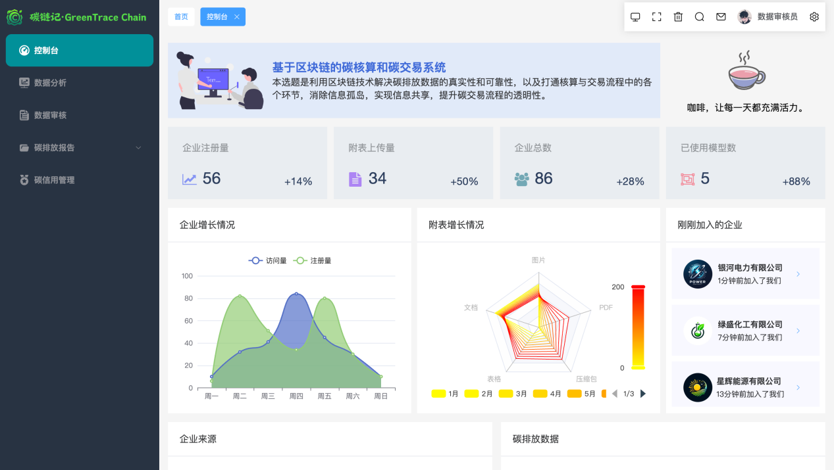

图2.3控制台界面

## 2.3数据分析

数据审核员可以查看未审核、已审核的审核任务和概览信息，以及审核详情列表。

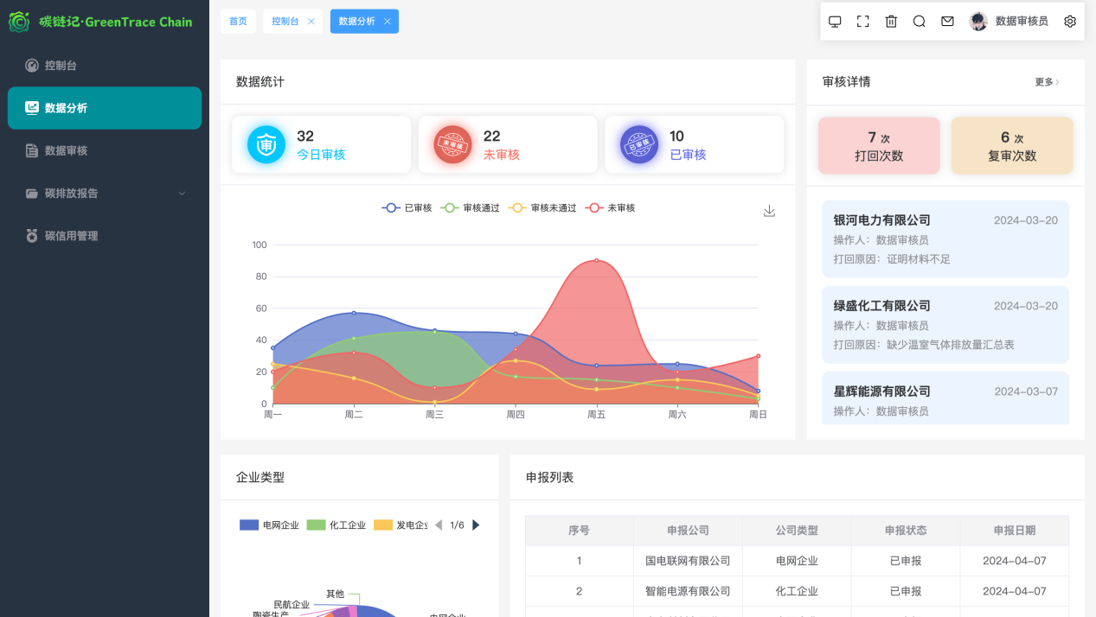

图2.4数据分析界面

## 2.4数据审核

数据审核员在此界面审核提交的碳核算数据，确保数据的准确性和合规性。

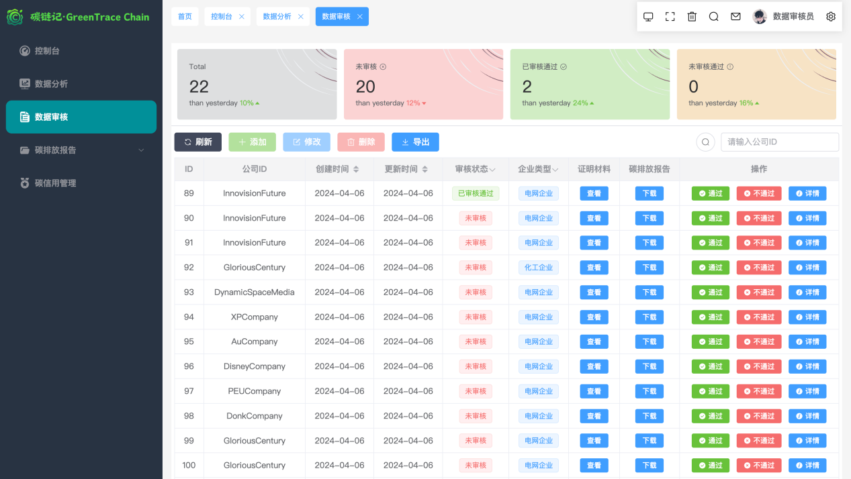

图2.5数据审核界面

## 2.5查看碳核算数据

数据审核员可以详细查看各企业提交的碳核算数据，包括碳排放量和相关证明材料。

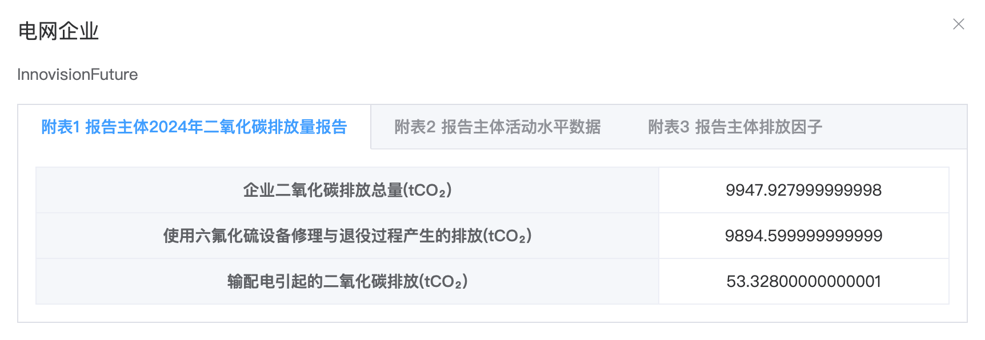

图2.6.1电网企业 - 附表1

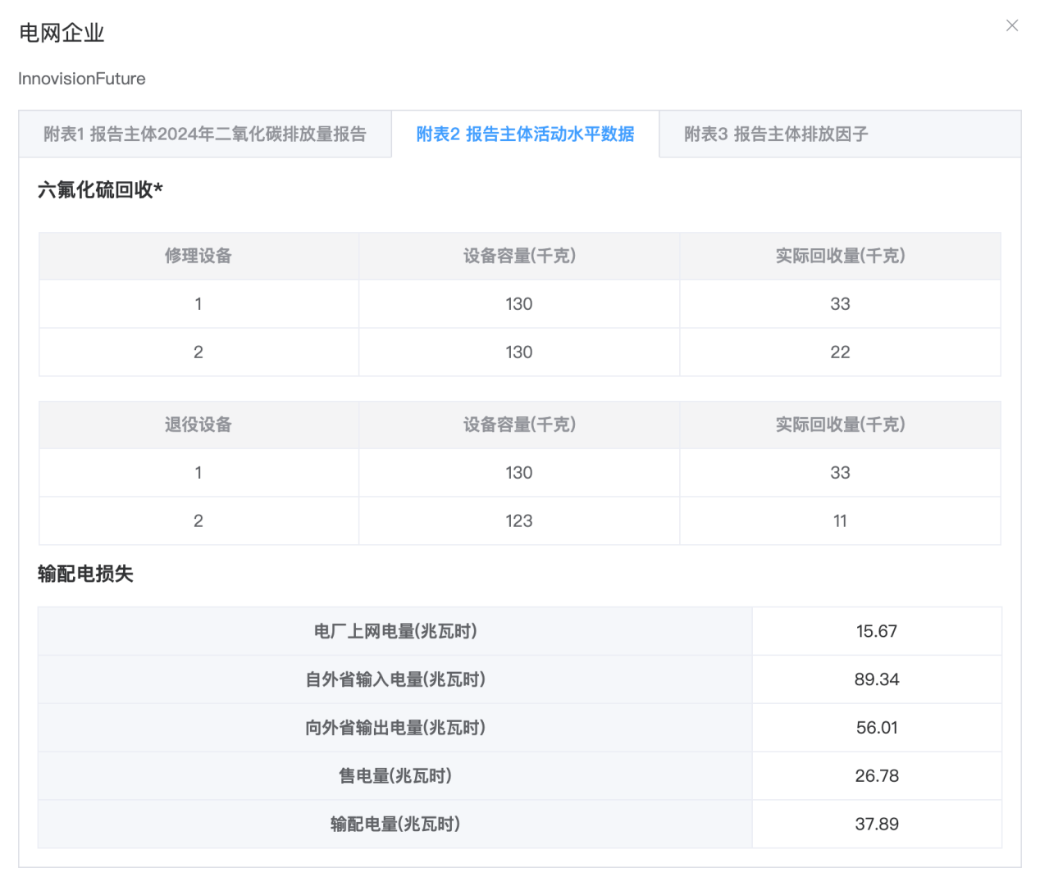

图2.6.2电网企业 - 附表2

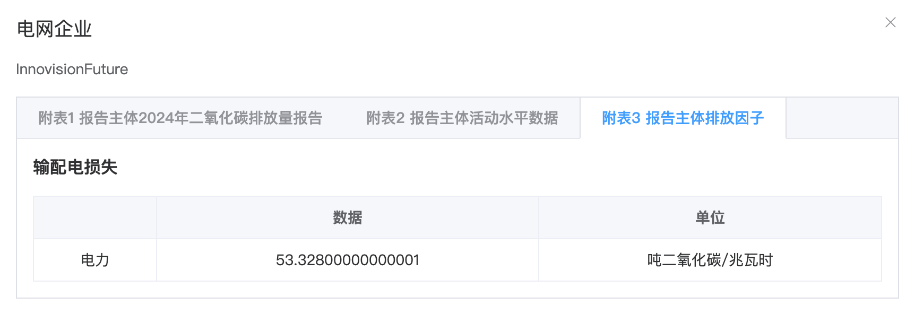

图2.6.3电网企业 - 附表3

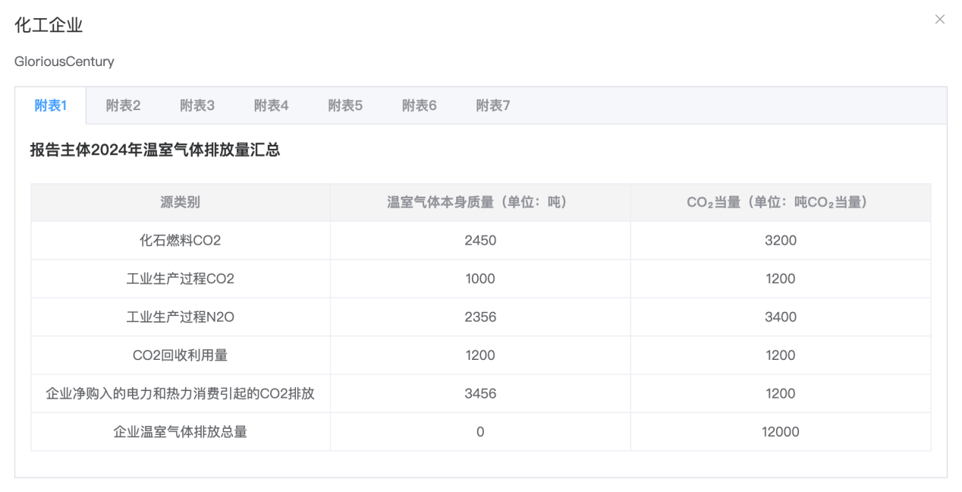

图2.7.1化工企业 - 附表1

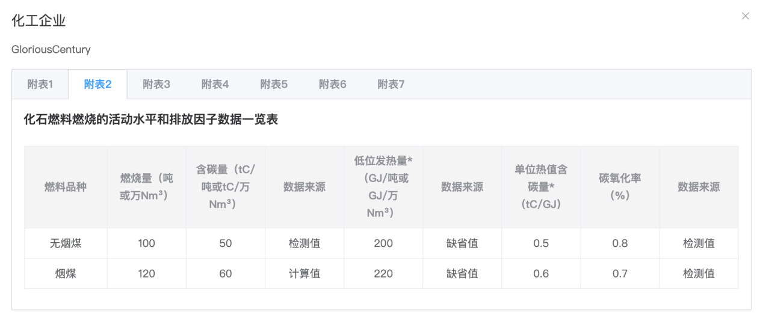

图2.7.2化工企业 - 附表2

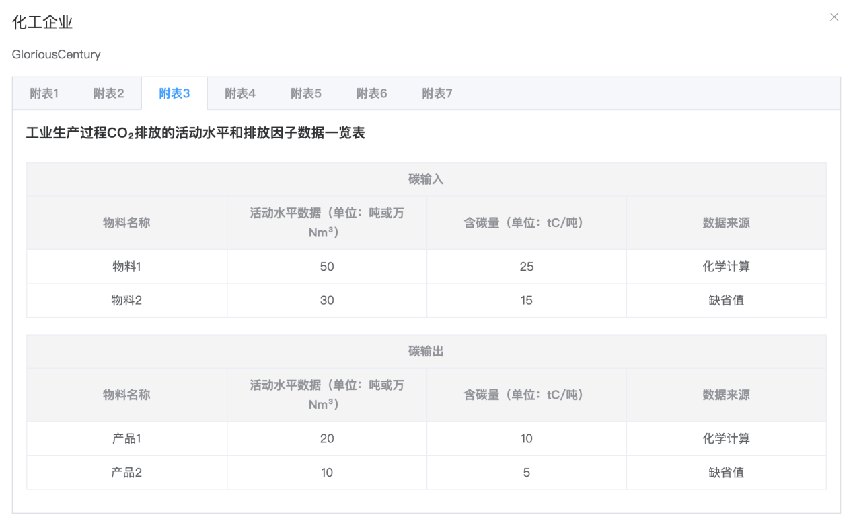

图2.7.3化工企业 - 附表3

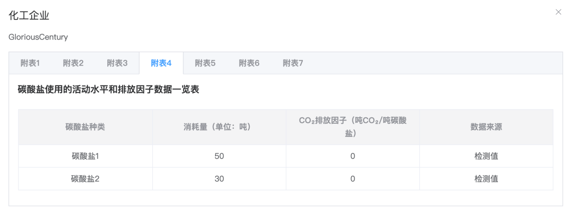

图2.7.4化工企业 - 附表4

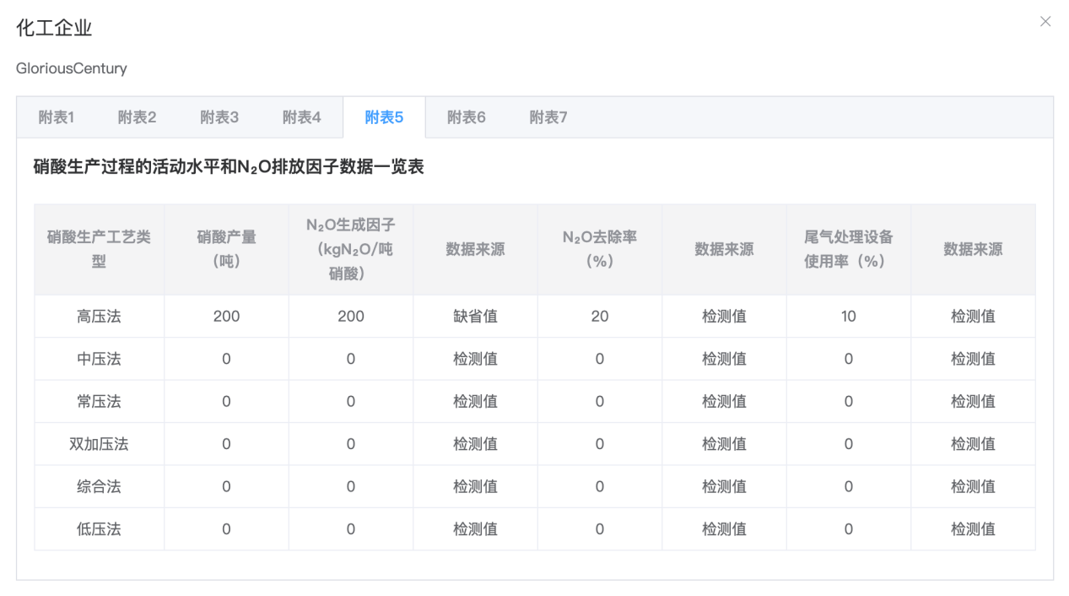

图2.7.5化工企业 - 附表5

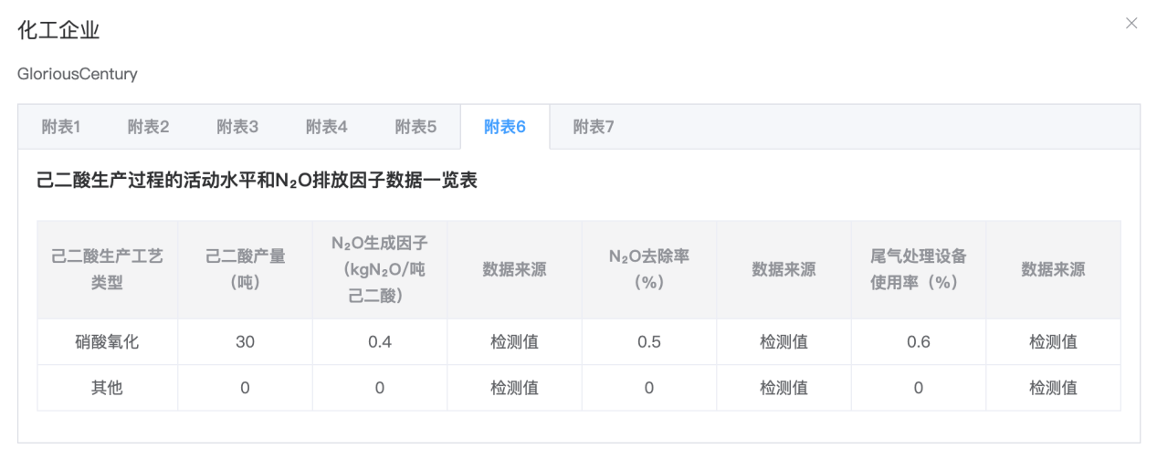

图2.7.6化工企业 - 附表6

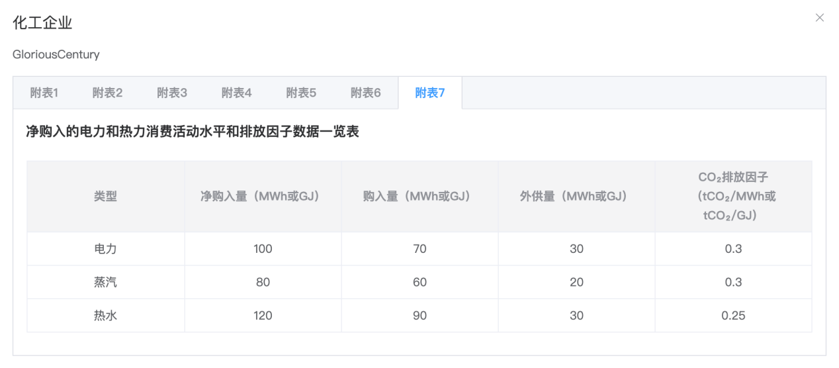

图2.7.7化工企业 - 附表7

## 2.6查看证明材料

在此界面，数据审核员可以查看和验证企业提交的证明材料，如公司营业执照、行政许可和资质等。

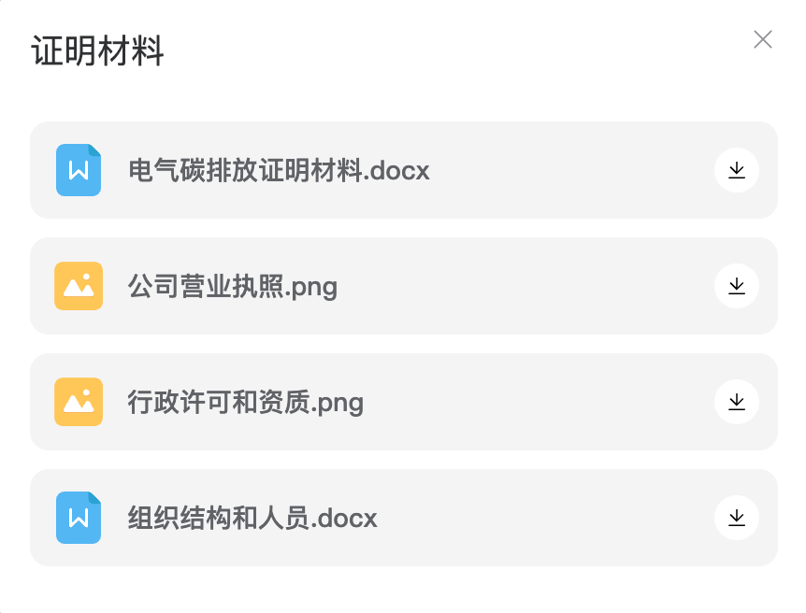

图2.8.1电网企业证明材料

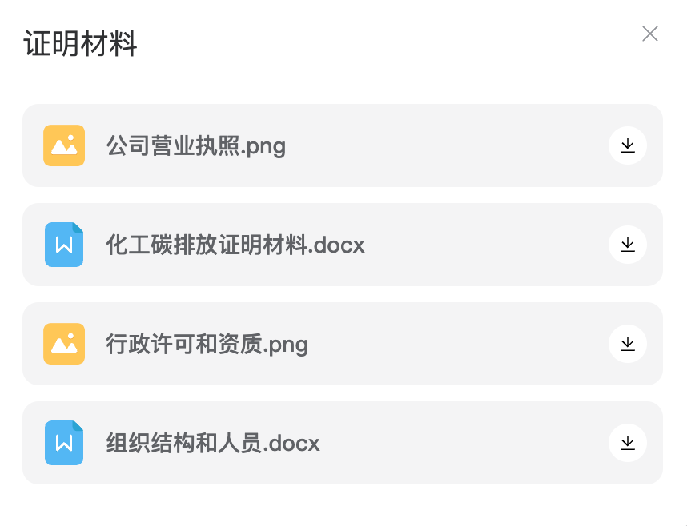

图2.8.2化工企业证明材料

## 2.7生成碳排放报告

审核员可以根据审核通过的数据生成企业的碳排放报告，报告中将包含详细的碳排放数据和分析结果。

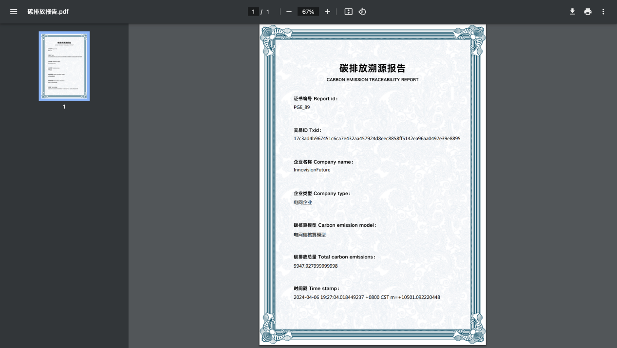

图2.9碳排放报告